Рецензия на концерт солистки Сочинской филармонии Лианы Мсрлян
«На крыльях песни», состоявшийся в Зале органной и камерной музыки
имени Алисы Дебольской 26. 05. 2017

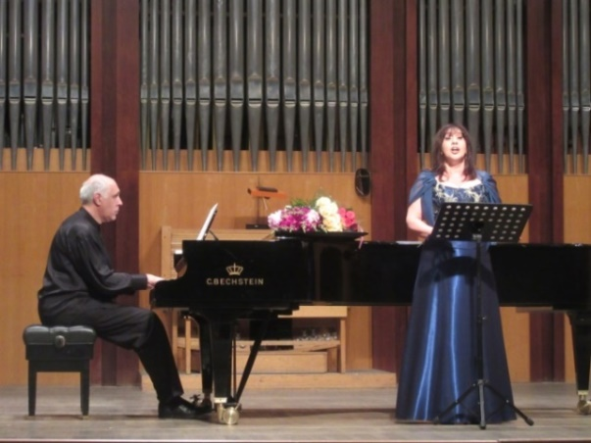
Около десяти лет Лиана Мсрлян трудится в Сочинской филармонии. В Сочи она приехала уже профессионально сформировавшейся певицей: к этому времени она успешно окончила Уральскую государственную консерваторию имени М.П.Мусоргского, прошла стажировку в Ереванской государственной консерватории имени Комитаса и работала в Ереванском театре опер и балета. В Сочи певица продолжила свое творческое и профессиональное совершенствование. Эффективное сотрудничество с инструменталистами филармонии и Сочинским симфоническим оркестром позволило ей ежегодно участвовать в значимых творческих проектах и создавать новые сольные программы.
Этот концертный сезон предоставил солистке шанс проявить себя и свой вокальный талант в совместных проектах Сочинской филармонии с концертными организациями других российских регионов. В сентябре Лиана успешно выступила на благотворительном концерте I Международного оперного фестиваля имени Галины Вишневской, где вышла на сцену с лучшими певцами Оперного центра Вишневской из Москвы, в феврале - на концерте «Оперетта-Микс», где пела с солистами театра музыкальной комедии из Екатеринбурга.
Под занавес сезона, 26 мая, Лиана Мсрлян представила на сцене Зала органной камерной музыки свою новую программу «На крыльях песни…».
- Ещё на стадии обсуждения новой программы, мы пришли к совместному выводу, что Лиане нужно отдать предпочтение произведениям зарубежных композиторов, среди которых есть настоящие раритеты! Я уверена, что творческий поиск и возможность экспериментировать позволяют открыть как малоизвестные музыкальные страницы, так и возможности певицы, обладающей неповторимыми вокальными данными, своеобразием трактовки материала и ее особым влиянием на слушателей, - раскрыла небольшие профессиональные секреты директор Сочинской филармонии Валерия Анфиногенова.
В итоге обладательница теплого лирического сопрано Лиана Мсрлян в дуэте с известным сочинским пианистом Суреном Вартаняном представила ценителям музыки редко звучащие в Сочи сочинения Мендельсона, Шумана, Листа, Грига и Верди.
Первое отделение открылось сочинением Феликса Мендельсона-Бартольди «На крыльях песни», давшим название всей программе. Глубокий голос певицы в этот вечер то успокаивал, заставляя подняться над повседневностью и обыденностью, то волновал, раскрывая тайны человеческих душ. Иногда казалось, что вибрирующий голос заполняет все пространство камерного зала и погружает всех присутствующих в особое состояние. Эти вибрации словно проходили сквозь человека, возрождая, обновляя и даруя что-то новое, пока еще не совсем осознанное, но, безусловно, светлое и требующее бережного познания. Идеи композитора и поэта, озвученные в этот вечер голосом одаренной певицы, позволяли соприкоснуться с миром творчества, одухотворяющего и совершенствующего как исполнителей, так и слушателей.
Во втором отделении концерта слушателей ожидал настоящий подарок: в исполнении певицы прозвучали камерные вокальные сочинения итальянского гения Джузеппе Верди, заслужившего всемирную славу в несколько ином музыкальном жанре - в опере. Таким образом, творческий дуэт артистов Сочинской филармонии в этот вечер подарил любителям классической музыки возможность открыть для себя прославленного композитора в ином амплуа. Великолепный чувственный голос, искреннее проявление чувств, вызванных музыкальным произведением, женское обаяние и артистизм Лианы не раз заслуживали оваций благодарной публики. Но особое отношение к мастерству певицы выражалось не столько аплодисментами, сколько затаенной паузой между завершающимся звучанием голоса и овациями, когда зритель, замирая от восторга, не торопится прервать великолепие еще звучащей мелодии.
Яркое самовыражение вокального таланта Лианы Мсрлян стало возможным благодаря чуткой и проникновенной игре Сурена Вартаняна, аккомпанирующего в этот вечер певице. Этот творческий дуэт не первый год радует сочинцев совместными выступлениями, создающими уникальную атмосферу созидания и благожелательного взаимодействия со слушателями.
- С Лианой Мсрлян мы начали работать вместе лет семь назад. Первый опыт нашего совместного творчества совпал с годом юбилея Сочинского симфонического оркестра. Тогда Лиане предложили принять участие в праздничном концерте, а я аккомпанировал ей номера, которые она готовилась исполнять с оркестром. Следует сказать, что работать с этой певицей всегда интересно: она человек творческий, ищущий и никогда не останавливающийся на достигнутом. Вместе мы готовили самые разные программы - это и духовная музыка, и оперная, и оперетта, и камерный вокальный репертуар. Широк и ее стилевой диапазон: ей интересна музыка Баха и Вивальди, Иоганна Штрауса и Рихарда Штрауса, русская классика – Чайковский и Рахманинов, композиторы ХХ века - Шостакович и Слонимский. Безусловно, особе место в нашей работе занимает армянская вокальная музыка. Лиана с большим мастерством и проникновенностью исполняет старинные армянские песнопения, сочинения Комитаса, Тиграняна, Мирзояна, Бабаджаняна и других армянских авторов, - рассказал о совместном творчестве Сурен Вартанян.
Пианист, чьи сольные концерты весьма популярны у публики, пояснил, что работа концертмейстера в корне отличается от работы солиста. Аккомпанемент требует иного звука - более мягкого, подчиненного голосу или другому солирующему инструменту.
- Наиболее важным для концертмейстера становится умение считаться с замыслом и намерениями коллеги по ансамблю. А при работе с вокалистом приходится брать на себя функции коуча - репетитора, который помогает солисту в работе над материалом. Возможность заглянуть в разные сферы музыкального небосклона - это всегда интересно для исполнителя. И если находится единомышленник, которому это тоже интересно, то совместная работа всегда приносит желанные плоды, - поделился своими размышлениями Сурен Вартанян.
Сочинцы, посчитавшие для себя важным и нужным провести этот вечер в Зале органной и камерной музыки на концерте «На крыльях песни..», тоже попытались поразмышлять о том, что увидели и услышали в этот вечер. Вот некоторые из них:
- Я практически каждую пятницу прихожу в Органный зал. В пятницу, потому что в этот день здесь проходят разнообразные по жанрам и музыкальным направлениям концерты. Ранее я училась в музыкальной школе по классу фортепиано. К певческому жанру меня пристрастила подруга, но наши вкусы не совпали: она любит Екатерину Богачеву, а я - Лиану Мсрлян. Люблю эту певицу за эмоциональность, откровенность и искренность, особенно в тех произведениях, которые ей близки. Это чувствуется. Не равнодушна я и к творчеству Сурена Вартаняна - он мой любимейший исполнитель в Сочи. Чувствуется сыгранность певицы и пианиста; когда артисты живут и горят творчеством - это впечатляет, - так оценила творчество артистов филармонии 29-летняя сочинка Алина.
- Этот вечер я решил провести в Зале органной и камерной музыки, потому что ценю и сам концертный зал - здесь поют вживую, без всякого усиления - и классическую музыку люблю. Посещаю зал несколько раз в месяц. На этот концерт пришел по нескольким причинам, самая главная – очень нравится певица: своей эмоциональностью, профессионализмом и артистизмом, интересным репертуаром. Я не в первый раз на концерте Лианы и намерен прийти на следующие ее выступления, - сказал 50-летний сочинец Левон.
- Ранее на концертах этой певицы я никогда не была, хотя достаточно регулярно бываю в Органном зале. Когда получила приглашение, сразу согласилась - всегда любила открывать для себя что-то новое. Знакомство с Лианой Мсрлян произвело впечатление: хороший голос, обаятельная артистка, к тому же уверенно держится на сцене. Осталась я в полном восторге от аккомпаниатора певицы: чувствуется, что пианист - мастер своего дела. Сурен Вартанян великолепно играет, извлекая из рояля чистейший звук. Как бывший учитель могу оценить сегодняшний концерт на «5+», - поделилась впечатлениями сочинская пенсионерка Алла Ивановна.

